超市商品管理平台
功能规格说明书

Version History
日期 | 修订者 | 版本 | 备注
2020.02.28 | 杨成昊 | v1．0 | 编辑系统概述
2020.02.29 | 周柏吏 | v1．1 | 编辑模块概述
2020.03.01 | 刘建永 | v1. 2 | 编辑角色规划流程规划
2020.03.01 | 苏若愚 | v1. 3 | 编辑功能性需求
2020.03.02 | 王赛 | v1. 4 | 编辑性能需求
2020.03.02 | 刘海 | v1. 5 | 编辑设计约束
2020.03.15 | 全组人员 | V1.6 | 完成原型图设计

目录
1. 引言 4
1.1. 文档目的 4
1.2. 读者对象 4
1.3. 术语与缩写解释 4
2. 系统概述 4
2.1. 系统介绍 4
2.2. 角色规划 5
2.3. 流程规划 8
3. 模块概述 8
4. 功能性需求 18
4.1. 功能项1 18
4.1.1. 功能概述 18
4.1.2. 业务数据项 19
4.1.3. 业务流程 19
4.1.4. 操作角色 20
5. 性能需求 20
5.1. 一般性需求 21
5.2. 可用性需求 21
5.3. 安全性需求 23
5.4. 兼容性需求 24
5.5. 扩展性需求 24
6. 设计约束 24
6.1. 技术约束 24
6.2. 组织约束 24

引言

文档目的
本文档说明了超市管理系统的设计，用于指导该系统在数据库存储及开发各方面的内容，为系统开发的程序员，系统分析员做基准文档。

读者对象
本文档主要提交给系统需求分析人员和系统测试人员使用。

术语与缩写解释
缩写、术语 | 解 释
该平台 | 超市管理平台
该系统 | 超市管理系统
管理员 | 参与超市管理的人员，拥有系统认证身份的人员
模块 | 大型超市管理逻辑上可分为的多个小部分

系统概述

系统介绍
超级市场，也就是我们常说的超市亦称"自选商店"。实行敞开式售货,由顾客自我服务的零售商店。出售的都是有合理包装的规格化商品，在包装上标有品名、重量、售价、厂牌、出厂日期等,商品按品种系列敞开陈列在货架上，任顾客自选自取，并备有推车和提篮供顾客使用，顾客选货后在出口处付款，出售的商品开始以食品为主，逐渐向日用百货、服装、衣料、家用电器、家俱等方面发展，规模不断扩大。
为了提高物资管理的水平和工作效率，尽可能杜绝商品流通中各环节中可能出现的资金流失不明现象，商品进销存领域迫切需要引入信息系统来加以管理。而商品管理系统是当前应用于超市或者公司管理系统的典型代表。
本系统旨在帮助超市管理人员完成商品一系列信息的统计，做到实时更新，对工作人员职员信息有统一的记录管理，对超市各个销售区域的销售额分门别类统计，以此来帮助超市管理和发展。

角色规划
本系统角色规划为3个角色：普通管理员，超级管理员，系统管理员。

普通管理员：
职责：主要管理某个区的商品进货量，查看商品囤积量，查看商品销售量等，管理该区普通工作人员。
功能：
- 人员管理：添加该区工作人员，裁掉该区工作人员，查看每一天工作人员打卡情况，可以查看该区的监控录像观测工作人员工作情况。

- 商品进货管理：可以通过动用该区的基金向该区添加商品。

- 囤积商品管理：可以查看囤积商品，快过期商品会有过期提醒，可以调度商品的价格，可以将商品添加为促销活动商品，可以将商品下架进行第三方销售处理或返厂。可以商品报修返厂。

- 商品销售管理：可以从收银系统获取商品的销售情况，包括销售量，销售额，净利润。

超市经理：
职责：作为超市的超级管理员，可以对所有区进行管理。
功能：

- 人员管理：除普通管理员的所有人员管理外，还可以对普通管理员进行管理，包括添加该区普通管理员，裁掉该区普通管理员，查看每一天普通管理员打卡情况。
- 商品进货管理：可以管理所有区的进货管理，通过普通管理员的上报进行确认或否决。
- 囤积商品管理：拥有普通管理员的所有权限。
- 销售商品处理：可以查看整个超市的商品销售情况，也可以查看某区的销售情况。

系统管理员：
职责：主要为了系统能够安全运行，对系统进行运行监控和维修处理。
功能：
- 查看系统运行状态，查看系统日志，进行系统运行性能监控。
- 可以对系统进行安全检测（在不影响数据的情况下）。
- 可扩展系统，可对系统进行附加功能。

流程规划
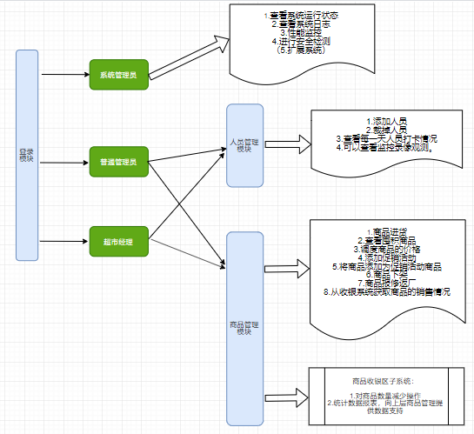

模块概述

模块划分
该系统共包括三个子系统，分别为分区管理人员子系统，总管理人员子系统，管理员子系统。其中分区管理人员子系统一共包括8个模块，总管理人员子系统包括11个模块，管理员子系统包括8个模块

分区管理人员子系统：
- 注册模块
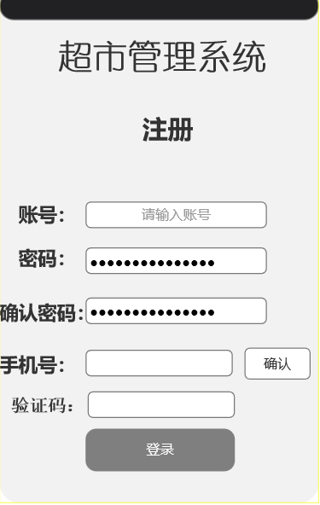
- 功能：实现注册功能，输入相应的注册信息，并在前台对输入的信息进行验证，验证成功则跳转至登录界面，失败则停留在当前页面，并返回错误信息。
- 输入：用户名、密保手机、密码、确认密码、验证码
- 输出：注册成功则跳转至登录界面，失败则停留在当前页面，并返回错误信息。

- 登录模块
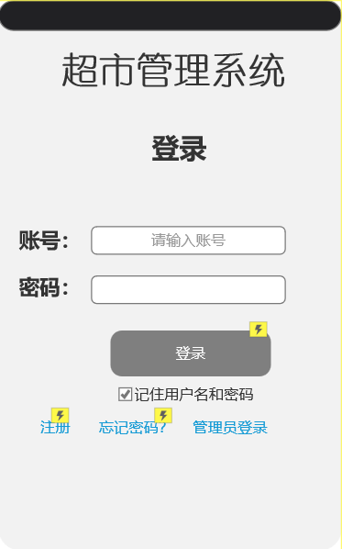
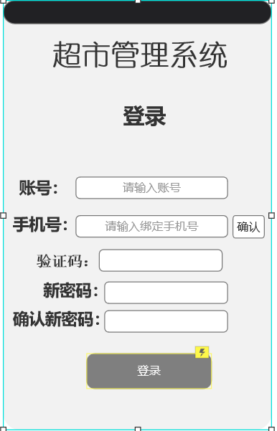
- 功能：实现密码登录功能和验证码快捷登录功能，输入用户名、密码或验证码，信息正确则跳转至该系统首页，否则留在当前页面，并返回错误信息
- 输入：密码登录：用户名、密保邮箱或密保手机和密码，快捷登录：密保手机或密保邮箱和验证码
- 输出：正确则跳转至该系统首页，否则留在当前页面，并返回错误信息

- 用户信息修改模块
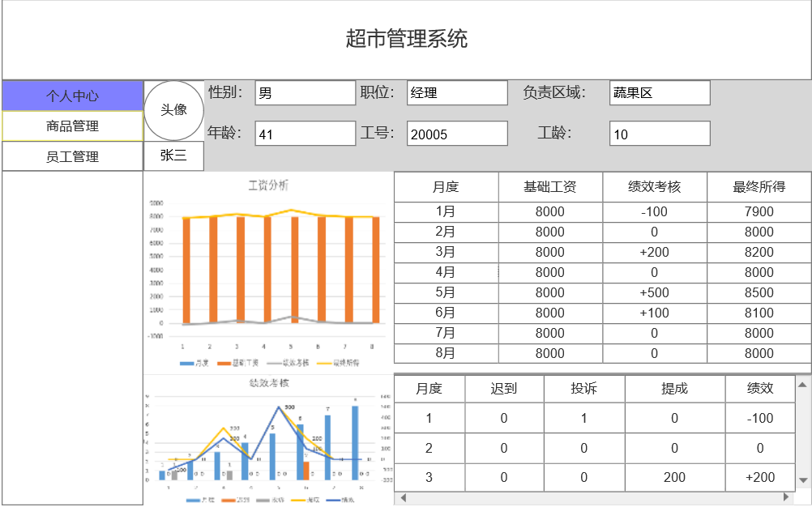
- 功能：实现信息修改并保存的功能，用户成功登录后，修改个人信息，修改的信息符合要求则修改成功，保存至数据库，否则修改失败，并给出提示信息
- 输入：对应的修改信息
- 输出：修改的信息符合要求则修改成功，并保存至数据库，否则修改失败，并返回错误信息

- 分区收支汇总模块
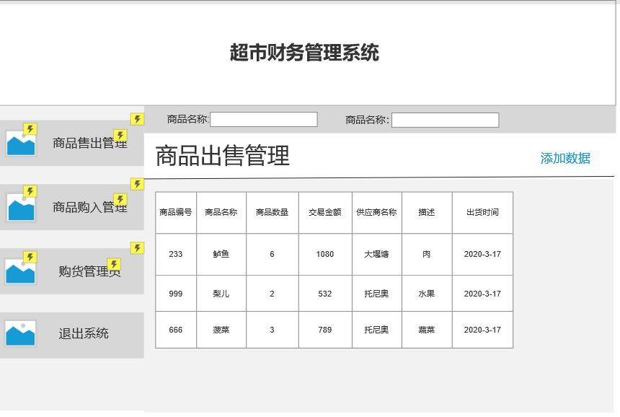
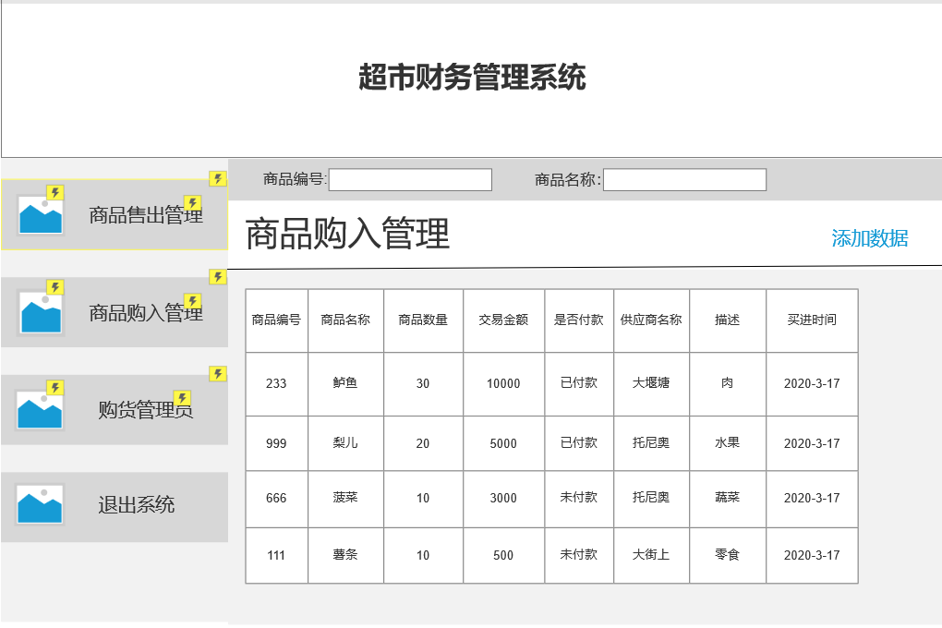
- 功能：实现对当前账号所属管理分区人员所在分区的财务报表进行统计并显示在页面上，包括年，月，日的财务统计
- 输入：账号的个人信息
- 输出：账号对应分区的财务报表

- 分区商品管理模块

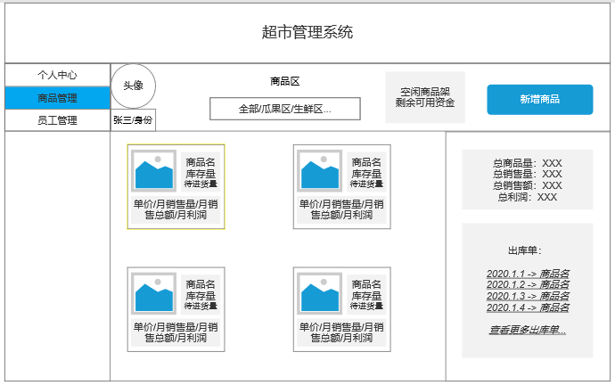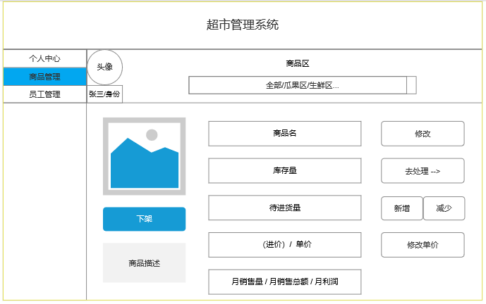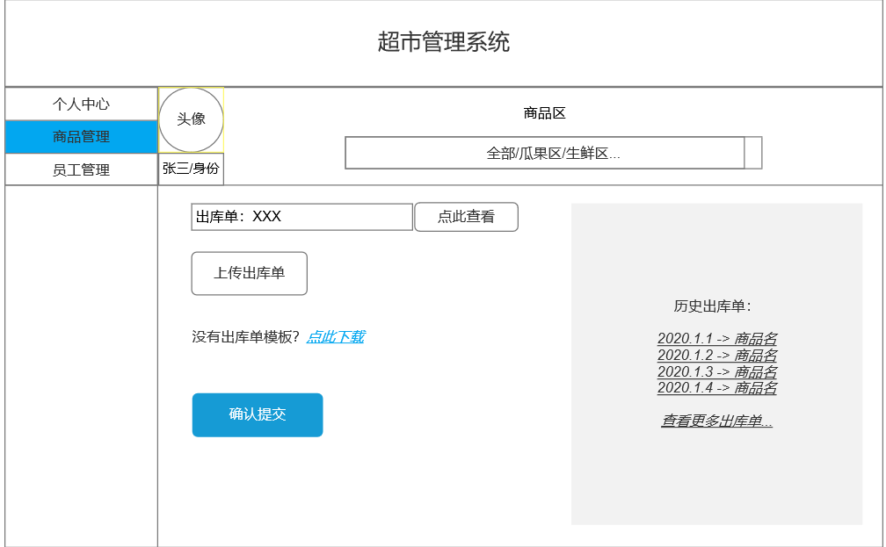
- 功能：实现对当前账号所属管理分区的商品信息进行管理，包括已下架，售卖中，计划上架的商品。可对即将上架，售卖中的商品售价进行调整，对在售中的商品信息进行查询。
- 输入：账号的个人信息
- 输出：账号对应分区的商品信息

- 分区人员统计模块
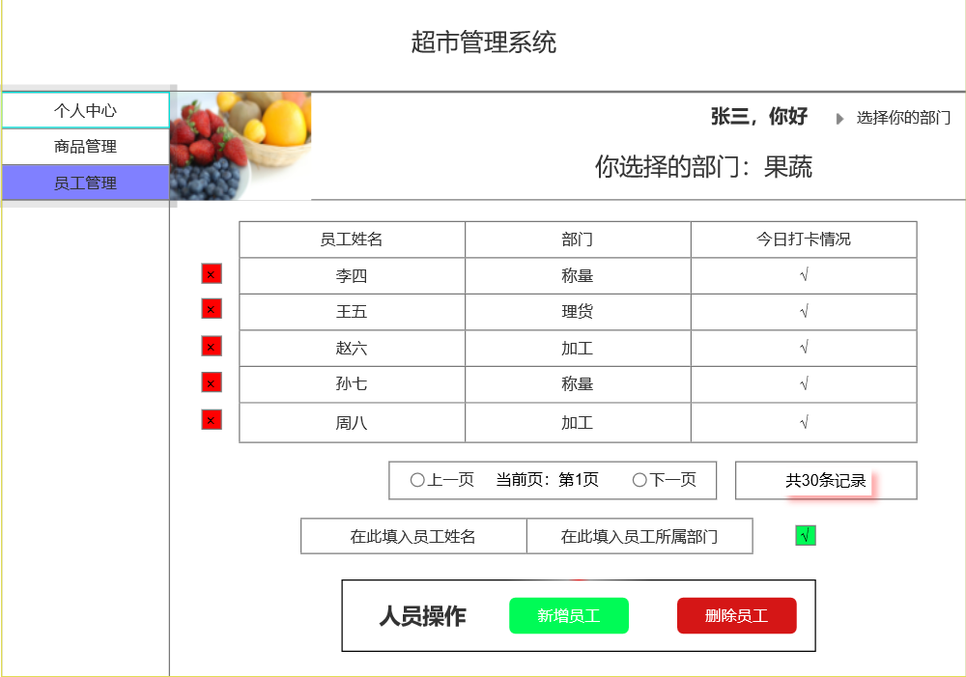
- 功能：实现对当前账号所属管理分区的销售人员进行统计并显示在页面上，包括已调动，已离职，在职的人员
- 输入：账号的个人信息
- 输出：账号对应分区的管理人员

- 个人信息管理模块
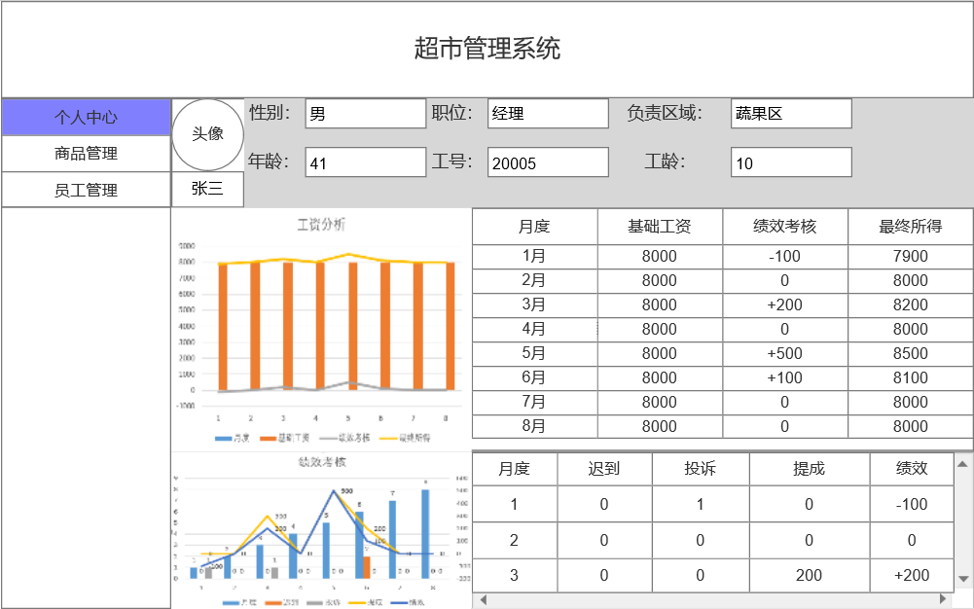
- 功能：实现对当前账号个人信息的管理，可对系统界面进行自定义，进行上下班打卡签到，进行离职提交申请等功能
- 输入：账号id
- 输出：账号个人信息

3.2 系统说明
经分析，超市管理系统共包括以下类：
1. 分区管理人员子系统：
      - 用户抽象类：User
      - 商品类：Commodity
      - 职员类：Staff
      - 用户数据操作类：UserDao
      - 商品数据操作类：CommodityDao
      - 财务报表类：Report
2. 总管理人员子系统：
- 用户抽象类：User
- 商品类：Commodity
- 职员类：Staff
- 用户数据操作类：UserDao
- 商品数据操作类：CommodityDao
- 财务报表类：Report

3. 管理员子系统：
- 系统管理员类：SystemAdmin
- 管理员数据操作类：ManagerDao

功能性需求

功能项

功能概述
- 具体到指定销售类别管理人员对所管商品进货日期，进货量进行查询
- 具体到指定销售类别管理人员对所管商品销售量，剩余量进行查询
- 具体到指定销售类别管理人员对所管商品分门销售额按时间进行查询
- 具体到指定销售类别管理人员对所管商品进行调价
- 具体到指定销售类别管理人员对该类别销售区域员工信息一个统计
- 超市经理能对超市商品的销售额做出一个统计
- 超市经理对各部门工资分配情况统计

数据约束
1)每个商品的进货日期，进货量，都必须能够明确到哪个管理人员。
2)商品的销售量，剩余量，进货量，必须严格保证精准。
3)价格的调价不允许波动超过一定范围。
4)每个区域的管理人员拥有修改管理的区域员工的权限。
5)商品销售过后，会同时更新超市商品的销售额，以及管理人员所在销售区域的商品信息

业务约束
- 商品一经销售，如果销售商品有问题等，必须通过管理人员来进行查实，查实后进行退货，并且修改数据，同时会修改到超市商品销售额。
- 每个商品条码都具有唯一性，不会出现多个商品有一个条码的问题，导致出现价格上与标记的商品价格不一致。

操作角色
参与人员 | 角色说明
指定销售区域管理人员 | 对管辖区域的商品做统计，如进货时间，进货量，进货价格，销售量，售价；对管辖区域员工信息做统计，给商品调价等
超市经理 | 对超市总销售情况做统计，各销售区域分时间的销售额
系统管理人员 | 系统管理，日志报表管理等

性能需求
- 可靠性：要求系统无故障持续运行7*24小时以上。从硬件环境、软件支撑环境以及应用程序本身确保系统稳定性。
- 容错性：要求提供数据备份功能，充分考虑人为破坏因素，减少和避免各种情况对系统中数据的破坏。
- 稳定性：要求通过经过严格的测试和实际应用的考验，对系统进行修改完善、使其在不发生意外情况下可以长期稳定地工作。
- 易用性：要求系统操作界面简单，功能贴合实际需求，做到好学易用，方便快捷。
- 可操作性：要求系统能够在有限时间内对合法用户的请求进行响应：基本操作（录入、删除、修改等）响应时间小于1秒，简单查询时间小于1秒，复杂和组合查询时间小于3秒。
- 完整性：保证数据在存储和传输过程中保持不被偶然或蓄意删除、修改、伪造、乱序、重放、插入等的特性。
- 抗抵赖性：所有参与者都不能否曾经完成的操作，基本要求为：有完整的系统监控日志、防止操作员对数据的非法操作的操作日志等。

一般性需求
- 能对商品的基本信息进行查询。
- 能对商品的基本信息进行修改。
- 能对商品的销售量剩余量进行查询。
- 能对员工信息进行增删改查。
- 管理员能对超市商品的销售额做出一个统计。
- 管理员能对各部门工资进行统计。

可用性需求
(1)实用性：为超市闪屏管理提供方便，有效进行作业管理，尽量提高商品管理的效率，优化资源，实现效益最大化。
(2)操作简单：本系统应该适用于不同水平的使用者，包括普通员工和老板，同时系统不应太复杂和烦琐，因此要求系统的操作尽可能简单易行。
(3)技术先进：产品的系统设计和开发应紧跟着整个计算机发展潮流，采用当时最先进的设计思想，利用最新的开发技术和开发工具。使系统能够无论在功能设计上，还是在技术实现上，都处于同行业的领先地位。
(4)安装使用简便：服务器端的安装简洁明了，客户机无需再装任何软件，通过浏览器就可以直接访问，可以直接接入Internet，无论您身在何处，只要您可以访问Internet都可以使用本系统。
(5)适应性：应广泛适用于各种大小型超市。
(6)容错能力：系统具有一定的容错和抗干扰能力，在非硬件故障或非通讯故障时，系统能够保证正常运行，并有足够的提示信息帮助用户有效正确地完成任务。
(7)操作完成时有统一规范的提示信息。
(8)用户可自定义： 为了满足业务的不断变化，一些重要的参数应该可以灵活设置。
(9)联机帮助与操作指南。

安全性需求
组织机构信息化代码管理系统在设计和建设的过程中，应严格满足以下的安全要求：
- 系统内部安全：组织机构信息化代码管理系统按照国家有关信息安全分级保护和等级保护的技术要求进行安全方案设计，采取身份鉴别，强制访问控制、敏感字段双份保护、版本控制、数据库备份、系统日志等各种保护技术措施。采用安全性较强的操作系统。根据安全策略部署和控制用户对数据的访问，对访问人员、访问人员行为、访问的数据内容进行权限验证，确保系统运行安全和数据内容的共享安全。
- 数据系统安全：提供对重要数据和传输数据的安全保护，如采用加密算法对共享机构代码数据进行加密存储：数据下载时必须提供数据访问授权码；提供用户访问安全审计，对用户访问数据操作实行全程监控以及控制管理。同时确保数据资源及其他的完整性不能破坏或丢失，要建立、健全数据保护机制和快速恢复机制，保护存储数据的安全。
- 网络环境安全：组织机构信息化代码管理系统运行在企业网内部，与外网物理隔离，能够确保网络运行环境安全。
- 运行安全管理：管理安全贯穿信息系统的所有环节，是系统安全管理的重要内容，运行维护本系统的部门要建立安全管理机构，建立安全管理制度，实施安全管理培训教育，通过安全管理的科学化、系统化、法制化和规范化，实现系统的安全目标。

兼容性需求
- 兼容windows7/8/10

扩展性需求
- 性能可扩展：支持硬件系统性能升级与数量扩充。
- 功能可扩展：系统应支持新的在线学习功能。

6.设计约束

6.1.标准约束
系统采用B/S开发模式，开发工具选择HTML,JavaScript,Java,JSP 语言，采用Tomcat服务器技术，后台数据库选用SQL Server 2005.

6.2.硬件约束

本系统采用操作系统为Microsoft windows的普通PC机作为平台展示。

6.3.软件限制
系统开发环境为IDEA，其功能十分强大，是用于java语言开发的集成环境（也可用于其他语言），IntelliJ在业界被公认为最好的java开发工具之一，尤其在智能代码助手、代码自动提示、重构、J2EE支持、Ant、JUnit、CVS整合、代码审查、 创新的GUI设计等方面的功能可以说是超常的。
Tomcat： Tomcat是一个免费的，开放源代码的Servlet容器，Tomcat是Apache软件基金会的Jakarta项目中的一个核心项目，由Apache，sun和其他一些公司及个人共同开发而成。Tomcat服务是一个比较简单的服务器，在设计方面是比较符合建立商业站点的规范，可以利用它进行编程与测试。
SQL Server 2005是一个关系数据库管理系统，它具有数据库镜像，在线恢复，在线检索操作，快速恢复，安全性能的提高，新的SQL Server Management Sttudio专门的管理员链接，快照隔离，数据分割，增强复制功能等特点。

6.4.维护服务
预警服务：每三个月进行一次现场检查，对系统数据整理分析，查看警告信息并给出改进建议。
紧急故障处理：服务时间7x24小时，对故障机器进行维修，对系统数据进行维护处理。

